导播台功能清单
1.AI一脚生成脚本（根据分发平台选择，自动生成符合平台风格的标题、钩子、叙事文本、分镜脚本、口播脚本、字幕建议、封面文案、评论区话术引导等）按平台 / 目标 / 风格生成可直接拍摄的营销短视频或短剧脚本，并自动归档到项目
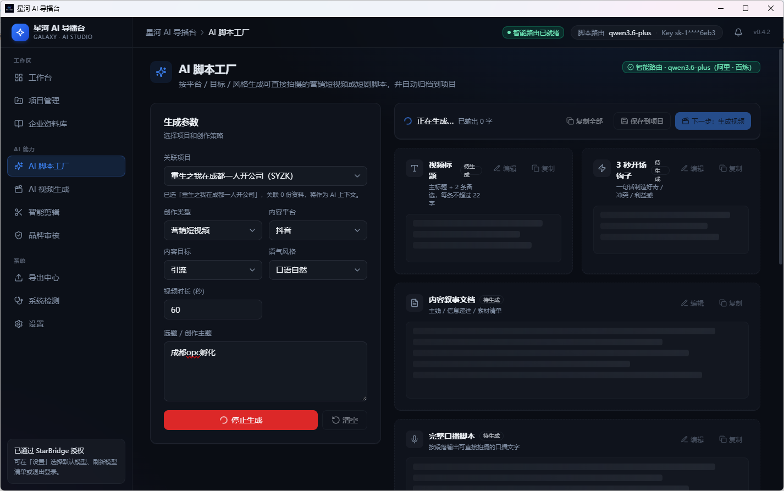
2.AI视频生成
根据生成的分镜脚本，自动生成分镜确认，所有镜头可在下方"分镜台"里逐镜微调；满意后到"成本预估"卡确认并一键提交。
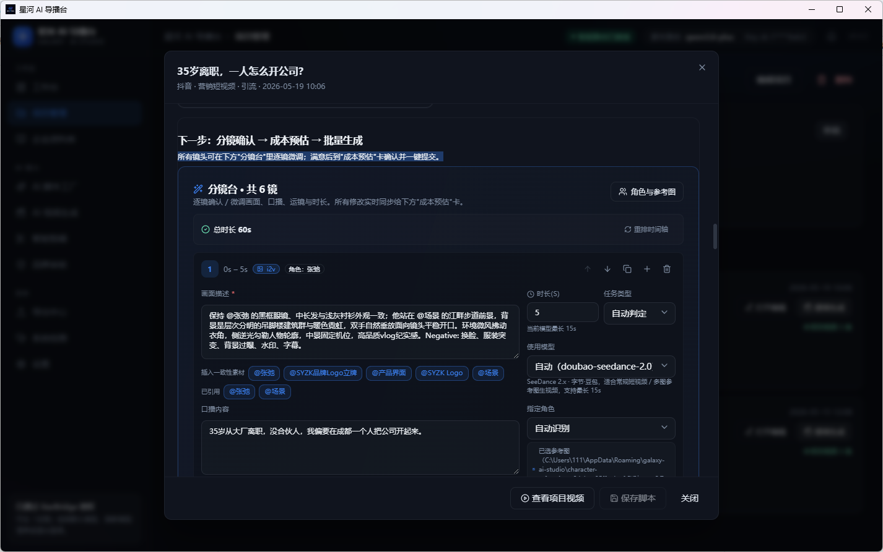
3.自动检查素材完整度，如果有缺失的自动生成提示词，一键AI成图完成素材补充(基于当前分镜和项目视觉一致性素材，提前发现缺失项，减少直接抽卡浪费。
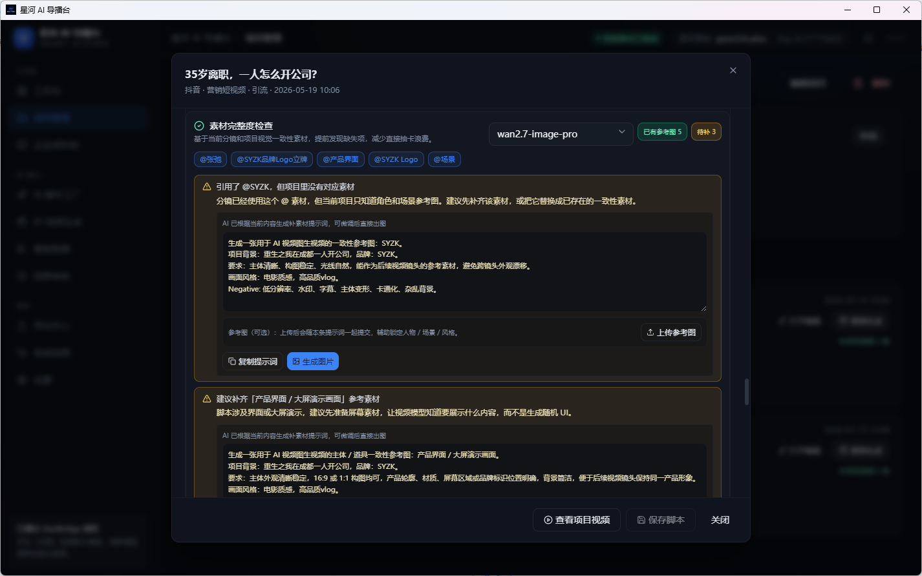
4.成本估算
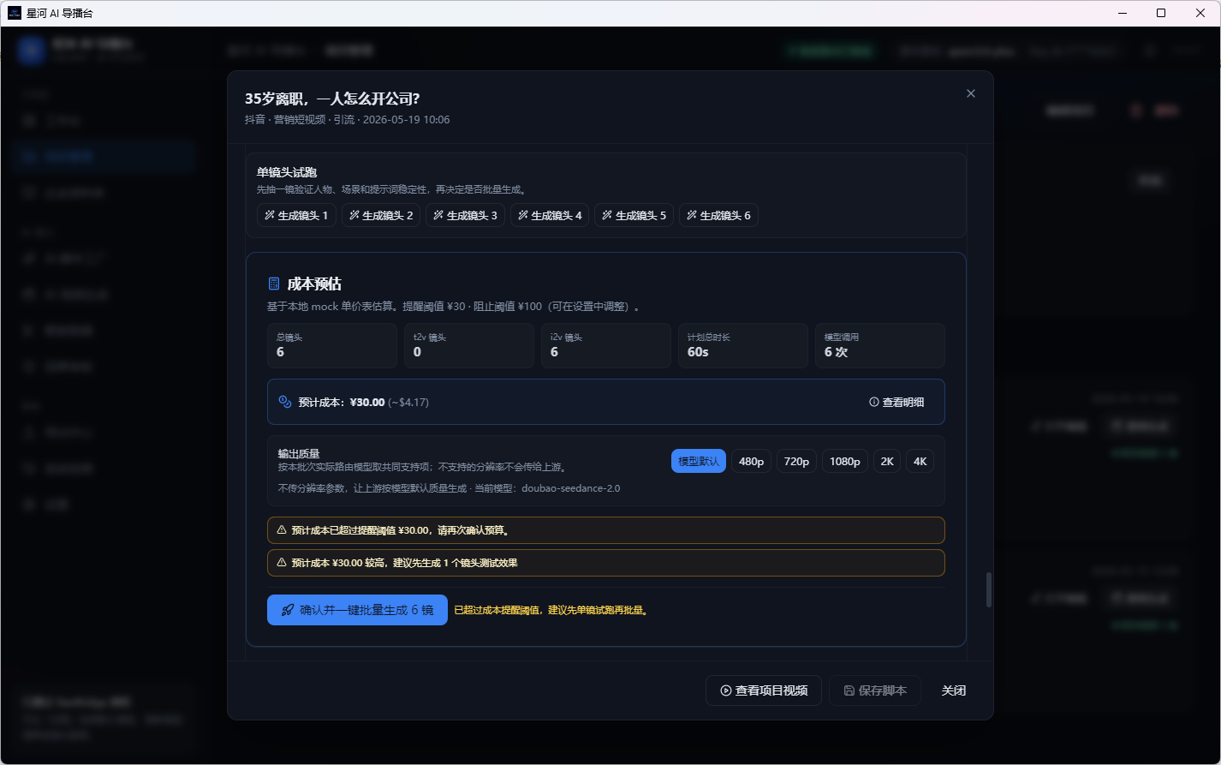
5.关联企业资料（管理品牌介绍、产品资料、案例、FAQ 等结构化知识，作为 AI 生成的上下文
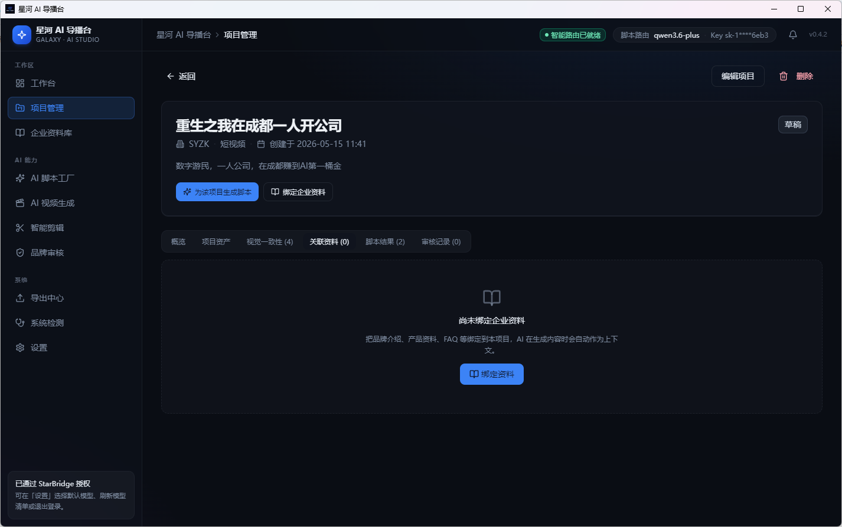
6.智能剪辑（本地视频素材管理 + 剪辑任务调度）
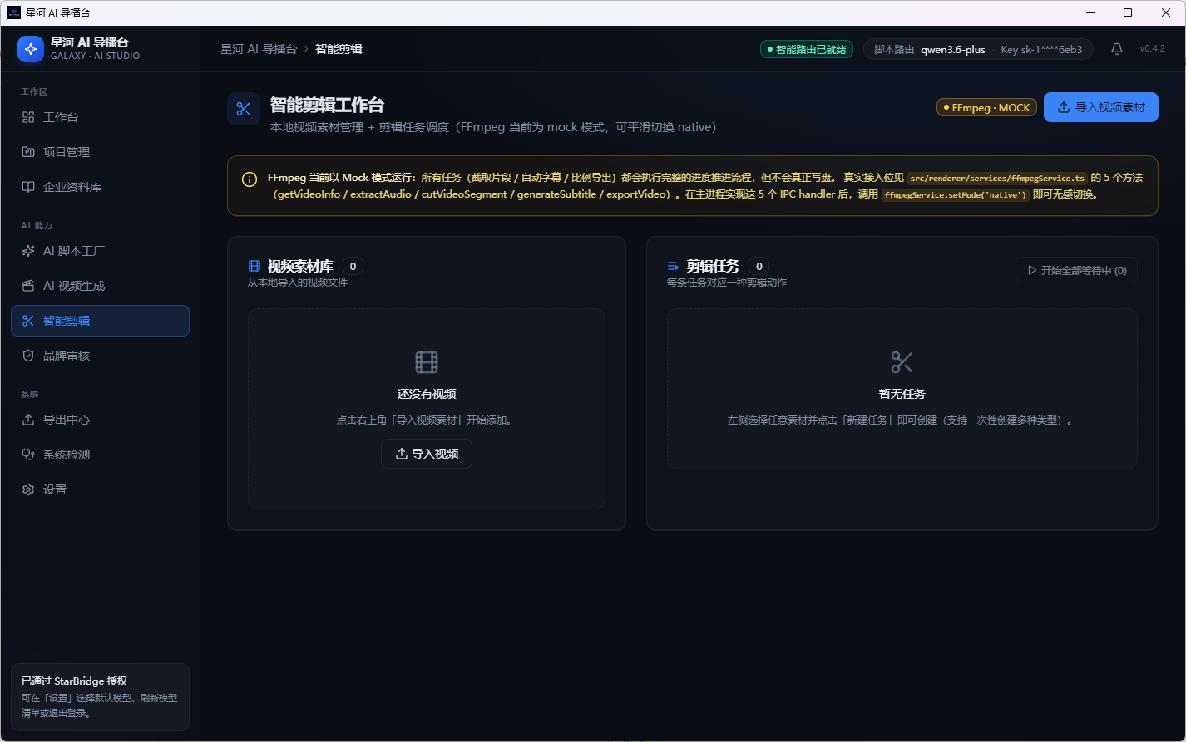
7.品牌审核（把脚本 / 直播话术 / 产品文案放进来，AI 自动检查内容风险并给出可落地的安全版本
